
UE8 : Cours N°1 ® « LE PLACENTA »

- Généralités :

- Le placenta est une annexe fœtale indissociable de l’embryon, indispensable à la survie de l’œuf
- Connecte physiquement et biologiquement l’embryon en développement à la paroi utérine
- Organe de courte durée permettant les échanges mère/fœtus
- Tissu d’origine fœtale issu du trophoblaste
- Il s’intrique partiellement avec une partie du tissu maternel : l’endomètre (revêtement de la muqueuse utérine)

Le placenta est dit « foeto-maternel » :
- la partie fœtale nommée le chorion
- la partie maternelle nommée la décidua

® Le placenta humain possède différentes caractéristiques (c’est un organe éphémère) :

Villeux | - - constitué de villosités choriales : unités histologiques élémentaires du placenta  - - chorion : ensemble de structures placentaires d’origine fœtale  - - villosités constituées de : mésenchyme, vaisseaux et trophoblaste
Chorio-allantoidien | - - Le placenta est un organe d'échange qui met en relation les circulations maternelle et fœtale  - circulation placentaire choriale reliée à la circulation fœtale allantoïdienne
Hémochorial | - Dans le placenta on a mise en contact direct du chorion (les villosités) avec le sang maternel

Mais il n’y a PAS de contact direct entre sang fœtal et sang maternel !!!!!

® La délivrance du placenta :
Correspond au décollement de sa zone d’attache au niveau de l’utérus quelques minutes après l’accouchement :
- Provoqué par l’afflux de sang maternel qui s’accumule sous la plaque basale
- Le détachement du système circulatoire de l’enfant (coupe le cordon ombilicale)

- Morphologie
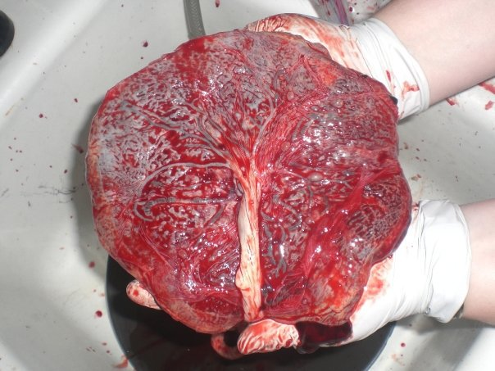
Forme | Arrondi ou Ovalaire
Diamètre | 20 cm
Epaisseur | 2 cm
Poids | 500 g
Consistance | Ferme, teinte homogène, aspect congestif
Implantation | À la partie haute de la face postérieure de l’utérus
Cordon ombilical | Au centre ou paracentre de la face fœtale

(Petit conseil : Pour les QCM attention aux UNITÉS !)

- Architecture

Plaque choriale = face fœtale  (toit de la chambre intervilleuse) | C’est le coté fœtal = ASPECT LISSE (partie profonde/haute du placenta en contacte de la cavité amniotique), formée :  - Amnios (1)  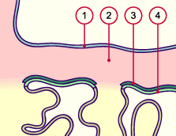  - Mésenchyme extra-embryonnaire (2)  - Cytotrophoblaste (3)  - Syncytiotrophoblaste (4)  Elle est d’origine embryonnaire et possède les vaisseaux allanto-choriaux qui vont s’arboriser, permettant l’insertion du cordon au centre.
La chambre intervilleuse (CIV) : | Compartiment entre les deux plaques où se déroules les échanges :  – les villosités  - – les septums  - – sang maternel (Le flux sanguin maternel est continu)
Plaque basale = face maternelle  (Plancher de la CIV reposant sur le myomètre) | C’est le côté maternel = ASPECT LOBULÉ (partie externe du placenta, au contact de la paroi utérine, d'origine composite (mixte) et formée :  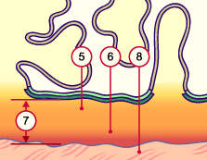  - Tissu embryonnaire : trophoblaste extra-villeux formant la coque cytotrophoblastique  - Tissu maternel : caduque basilaire (7) (couche compacte (5) et couche spongieuse (6))  En dessous le myomètre (8)

Synthèse :
Partie fœtale du placenta | Partie maternelle du placenta
Constituée par :  - la plaque choriale avec les villosités placentaires  - - la coque cytotrophoblastique  - - les espaces intervilleux | Constituée par :  - la caduque basilaire (plaque basale)  - - les vaisseaux et les glandes utérines

Le placenta est constitué d’un ensemble d’unités ou lobules placentaires ® les COTYLÉDONS qui sont séparés par des sillons (cloisons incomplètes formées par des plissements de la plaque basale (barre en jaune sur le schéma du bas) ) et au sein duquel on va retrouver un ensemble de troncs villositaires qui vont s’arboriser depuis la plaque choriale.

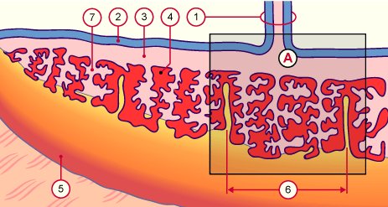
- cordon ombilical
- amnios
- plaque choriale
- chambre intervilleuse
- plaque basale
- cotylédon
- villosité

- La caduque
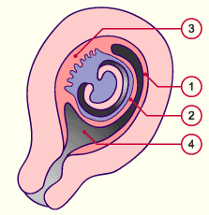
La caduque est la muqueuse utérine maternelle qui a été modifiée au siège de l'implantation par la réaction déciduale. Cette réaction déciduale est la transformation de type épithéloïde de fibroblastes du stroma endothélial par accumulation de lipides et de glycogène ♥♥♥
(DÉFINITION À SAVOIR SUR LE BOUT DES DOIGTS)

Lors de l’implantation, les fibroblastes qui étaient allongés vont devenir ovoïdes par l’accumulation de lipides et glycogènes à l’intérieur. A ce moment là, l’endomètre prend le nom de caduque (ou décidue) qui portent un nom différent selon sa situation par rapport à l'embryon.

Caduque basilaire (3) | Caduque ovulaire ou réfléchie (2) | Caduque pariétale (1)
- – en regard de la zone d'implantation  - – entre l'embryon et le myomètre  - – zone compacte : cellules déciduale  - – zone spongieuse : accolé au myomètre TRES vascularisé.  Ces 2 zones sont le lieu de décollement placentaire à l'accouchement. | - – entourant l’œuf  - – entre l'embryon et la lumière de la cavité utérine  - – se désintégrera lorsque le fœtus remplira l'utérus (vers le 4eme mois) | – reste de la cavité utérine  - – entre le myomètre et la lumière utérine

- Villosités trophoblastiques
Elles sont réparties tout autour de l’embryon (= projection en rayon de roues) au stade précoce du développement, en aspect de « boule chevelue » (oui le prof est très inspiré pendant ces cours !)

- ® Stade initial de développement :
- 1. Formation de colonnes pleines à orientation radiaire sur tout le pourtour de l’oeuf
- 2. Colonnes cellulaires s’entourent de syncytiotrophoblaste
- 3. Mésoblaste extra embryonnaire pénètre dans l’axe de ces colonnes selon un mode centrifuge
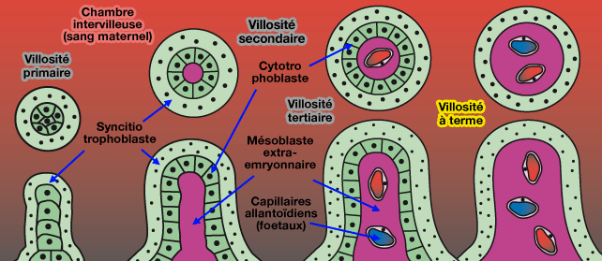
Une villosité mature
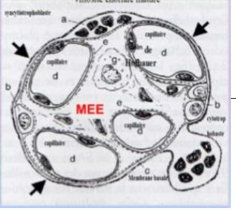
- Syncytiotrophoblaste
- Cytotrophoblaste
- Membrane basale
- Capillaire
- Cellules endothéliales et péricytes
- Mésenchyme
- Cellules de Hofbauer (macrophages)

Elle va contenir : ©
- Un axe mésenchymateux vascularisé
- Une membrane basale trophoblastique (sépare syncytio / cytotropho)
- Une couche interne de cytotrophoblaste
- Une couche externe de syncytiotrophoblaste

® Au cours du 3eme mois :
Seules les villosités qui sont en face de la caduque basilaire vont persister et se développer. A ce niveau le chorion porte le nom de chorion villeux !
Au niveau du trophoblaste situé en regard de la caduque réfléchie, les villosités dégénèrent (plus de circulation maternelle) et le chorion devient le chorion lisse (sans villosités ni échanges et formé par la lame choriale : mésenchyme extra embryonnaire et cytotrophoblaste)

Vers le 4ème mois : Oblitération de la cavité utérine par contact puis fusion des caduques ovulaires et pariétales

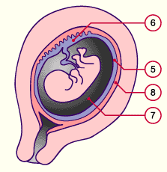
5 Chorion lisse
6 Chorion villeux
7 Cavité amniotique
8 Caduque réfléchie et pariétale fusionnées

Il existe 2 types de villosités :
- Les villosités flottantes (= libres = terminales) : vont flotter dans la cavité
- Les villosités crampons : s’insèrent sur la face opposée

Au niveau des villosités tertiaires (donc les plus éloignées) on va retrouver peu de cytotrophoblaste.

Les septa inter cotylédonaires vont délimiter les chambres intervilleuses et chacune d’elles vont contenir 1 à 3 troncs villositaires.

Septa + chambre = cotylédon

Cytotrophoblaste | - Couche irrégulière de précurseurs cellulaires jointives  - - Cellules ovoïdes mononuclées  - - Situées immédiatement sous le syncytiotrophoblaste  - - Couche continue tout autour de mésenchyme  - Tissu germinatif du placenta donc mitoses  - Cellules peu différenciées (ne participent pas aux échanges ni sécrétions) donc surtout une fonction de renouvellement  - - Régressent et ne persistent que sous forme d’éléments cellulaires isolés au cours du développement  - - Capable de régénérer le syncytiotrophoblaste à tout moment
Syncytiotrophoblaste | - - Couche externe, Multi nucléée  - - Sans limites cellulaires distinctes  - - Dérive du cytotrophoblaste, provient de la fusion des cellules dérivées du cytotrophoblaste  - - Ne se divise pas  - - Surface cellulaires avec des microvillosités  - - Lors de la nidation se place à la périphérie de l’œuf (connexion entre l’oeuf et le tissu maternel)  - - Tissu évolué et différencié  - - Il sécrète les enzymes protéolytiques : permettent la destruction de l’endomètre et donc l’enfouissement de l’œuf qui vient s’infiltrer entre les cellules épithéliales de la muqueuse utérine induisant leur apoptose  - Créent une brèche par laquelle le blastocyste pénètre dans l’endomètre
MEE | Tissu conjonctif, qui englobe :  - - fibroblastes qui élaborent la matrice  - - cellules de Hofbauer : macrophages de grandes tailles (jusqu'à 20 microns) avec un cytoplasme vacuolisé.  - - capillaires : composés de cellules endothéliales extrêmement fines.  - - cellules endothéliales et des péricytes

- La vascularisation
Elle met en commun les circulations fœtale et maternelle qui sont situées de part et d'autre du placenta : échanges foeto-maternels important.
- – débit élevée : 500mL/min, soit 80% du débit utérin
- – système clos : pas de contact entre le sang fœtal et le sang maternel

a) Vascularisation maternelle
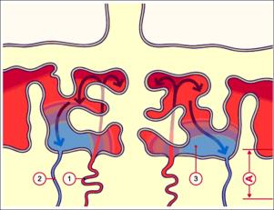
Le sang arrive dans les chambres intervilleuses par des artères spiralées (1) : 100 mmHg. Ce sont des branches des artères utérines qui comportent un média musculaire qui régulera le diamètre et la pression des artères.

Les artères spiralées viennent s’aboucher au niveau du centre du cercle formé par les villosités crampons, dans la chambre intervilleuse (en tout 150 à 200 ml) permettant les échanges à une pression de 10mmHg. Le sang dans la chambre sera renouvelé 2 à 3 fois par minute !

Le sang finira par être drainé par les veines utérines (2)
Le débit de la circulation utérine subit des modifications considérables au cours de la grossesse pour suivre les nécessités métaboliques croissantes du fœtus

- Artères spiralées : pression sanguine 80-100mmHg
- CIV : pression 10mmHg
- Veines utéro-placetaires : pression <10mmHg
- ♥

b) vascularisation fœtale

Mode identique à la circulation pulmonaire de l’adulte.
Le sang désaturé en O2 arrive par les 2 artères ombilicales, branches des 2 artères iliaques du fœtus et le sang oxygéné va repartir par la veine
Les artères ombilicales se divisent à la surface du placenta en artères allanto-choriales.
Ces artères se divisent perpendiculairement à la plaque choriale en artère tronculaires.

Artères iliaques => 2 artères ombilicales => artères allanto-choriales => artères tronculaires => artérioles => capillaires => veine unique
Artères ombilicales (X2) + veine
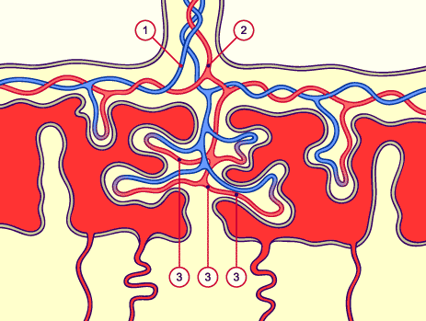

Artères allanto-choriales

Artères tronculaires

1 artère pour chaque tronc villositaires avec un média musculaire.
Ces artères vont s’enfoncer dans les villosités pour donner les artérioles puis des capillaires qui se trouveront dans les villosités terminales.
Les capillaires des villosités sont marginaux (localisés à la périphérie des villosités) avec une paroi réduite à un simple endothélium pour être au plus proche de la CIV.
On aura un réseau veineux parallèle au réseau artériel qui rejoindra le système cave inférieur du fœtus.

Artères ombilicales : pression sanguine 50mmHg
Capillaires : pression 30mmHg
Veines : pression 20mmHg

- ♥

Du coup la pression décroit de manière à orienter le flux sanguin fœtal, tout en faisant attention que que la pression dans les vaisseaux fœtaux soit supérieure que dans la CIV pour éviter qu’ils se collabent.
On a une différence de pression importante entre artère spiralées ( 70mmHg ) / chambre intervilleuse ( 10mmHg ) de manière à favoriser l’afflux de sang vers la CIV. Le sang revient vers la plaque basale, repris par les veines utérines à une pression < 10mmHg.

- Le cordon ombilical
Il s'insère sur la face fœtale en zone centrale ou paracentrale du disque placentaire. – taille : 50 à 60 cm de long
– calibre : environ 15 mm
– Aspect : Spiralé

Le cordon contient 2 artères et 1 veine, plus la gelée de Warthon englobant les vaisseaux.
Artères ombilicales (x 2) | Veine ombilicale unique | Gelée de Warthon
- lumière : étroite et étoilée  - média musculaire épaisse composée de 2 couches :  o longitudinales interne,  o circulaire externe  - dépourvues de limitante élastique interne | - lumière : large, plus aplatie que l’artère  - musculeuse lâche d'orientation circulaire | - tissu mésenchymateux mucoïde, avasculaire (contient les vaisseaux mais aucun ne lui sont destinés)  - riche mucopolysaccharides  - limité par un épithélium amniotique
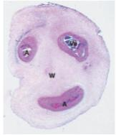

Voilà premier cours d’UE8 fiché ! La fiche est à jour avec les cours de l’année dernière, normalement pas grand chose change on croise les doigts pour que vous puissiez vous en servir de support jusqu’au concours ! Force et courage l’UE8 c’est trop biennnn !!!! ♥

